Состав профкома
МБУ ДО «Дворец творчества детей и молодежи» Чистопольского муниципального района Республики Татарстан
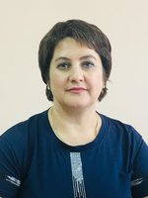
Председатель профсоюзного комитета
Проворнова Ольга Владимировна
Заместитель председателя профкома
Зворыгина Ирина Евгеньевна
Комиссия по осуществлению общественного контроля
Мясникова Евгения Олеговна
Комиссия по охране труда
Нестерова Юлия Евгеньевна
Комиссия по культурно-массовой работе
Сидорова Оксана Николаевна
Комиссия по информационной работе
Зворыгина Ирина Евгеньевна
Контрольно-ревизионная комиссия
Забегаева Алена Альбертовна

